Desarrollar una aplicación web que permita reportar, gestionar y resolver los requerimientos de soporte técnico y controlar el inventario de los equipos y componentes de cómputo

Deibyth Alejandro Padilla Chica

Fredy Andres Ruiz Ajiaco

Cristian Daniel Mendoza Pulido

Saul Steven Ortiz Arias

Servicio Nacional de Aprendizaje

SENA

Análisis y Desarrollo de Software

Ficha 2617510 G1

Instructor:

Carlos Andres Herrera Mora

2023

Objetivo general

Gestionar y realizar solicitudes de soporte técnico a equipos de cómputo que se generan en la empresa Pear Solutions S.A.S. y llevar un control de inventarios de los equipos de computo.

Objetivos específicos

* Gestionar los usuarios, reporte y control de solicitudes de soporte técnico que realizan los empleados de la empresa Pear solutions S.A.S.
* Permitir a los supervisores ver todas las solicitudes de soporte TI y asignarlas a los técnicos de soporte adecuado en función de su disponibilidad y capacidad para resolver la solicitud.
* Implementar un sistema de categorización de solicitudes que permita a los usuarios tipificar adecuadamente sus solicitudes de soporte técnico y asignarles automáticamente una prioridad en función de su categoría y urgencia.
* Implementar un sistema de inventario de equipos de cómputo en la empresa con el fin de mejorar la gestión y control de los activos

Planteamiento del problema

En la empresa Pear Solutions S.A.S. dentro de los procesos administrativos los empleados realizan los requerimientos técnicos y tecnológicos que se presentan día a día, mediante llamadas o chats con las personas encargadas del soporte quienes registran los casos atendidos en un formato físico el cual es firmado por la persona atendida, sin llevar este registro y control de las solicitudes realizadas se puede perder dicho registro.

Teniendo en cuenta la pérdida del registro histórico, no se podrá realizar seguimiento a las solicitudes realizadas y la empresa no lograría estar informada de las incidencias y por ende no podrá medir la productividad del equipo de soporte TI. “El soporte TI o soporte técnico informático se encarga de resolver los problemas técnicos de una empresa. Apoyan a los empleados a través de diferentes canales y normalmente trabajan en varios niveles.” (Vilela, 2020). Al no tener sistematizado el proceso de solicitudes de requerimientos, la compañía se ve afectada en su productividad por los tiempos de espera.

La empresa también carece de un sistema con el cual gestionar el inventario de equipos de cómputo, lo que dificulta la gestión y control eficiente de estos activos. Esta falta de sistematización puede dar lugar a problemas como la pérdida de equipos, el deterioro o la obsolescencia sin ser detectados a tiempo, así como dificultades en la planificación de compras y mantenimiento. Sin un sistema adecuado de inventario, la empresa puede incurrir en gastos innecesarios o experimentar interrupciones operativas debido a la falta de disponibilidad de equipos cuando se necesitan.

Referente a esta problemática se implementará una plataforma orientada a la web, con el fin de que el área de soporte o tecnología recepcione las solicitudes de una manera rápida y organizada, de igual forma se podrá tener el control de la cantidad de requerimientos ingresados, frente a los requerimientos que se logran solucionar de manera satisfactoria, por otro lado permitirá llevar un control del inventario de los equipos de computo.

Pregunta

¿Cree usted que implementando un sistema de información, se optimizaría el proceso de gestión de requerimientos de soporte técnico?

Justificación

El problema radica que el proceso actual de solicitud de requerimientos al soporte técnico en formato físico no es eficiente y puede llevar a la pérdida de información valiosa. La falta de un sistema de seguimiento y control de las solicitudes realizadas puede generar una serie de inconvenientes, como la imposibilidad de realizar un seguimiento histórico de las solicitudes y la falta de información sobre las incidencias repetitivas. Además, la falta de registro y control adecuado de las solicitudes puede afectar la productividad de la empresa aumentando los tiempos de espera para los empleados que necesitan asistencia técnica.

La implementación de una plataforma Web para la recepción de solicitudes de soporte técnico permitirá a la empresa llevar un control más eficiente de las solicitudes, así como también medir la productividad del equipo de soporte TI y el tiempo de solución de las solicitudes. Esta plataforma también permitirá una mayor organización y rapidez en la gestión de las solicitudes, lo que se traducirá en una mayor eficiencia en la resolución de problemas técnicos y una mayor satisfacción por parte de los empleados. En resumen, la implementación de una plataforma de gestión de solicitudes de soporte técnico es esencial para mejorar la eficiencia y la productividad de la empresa en su conjunto.

Estudio de mercado

“En Bogotá y la Región hay 368.584 mipymes, de las cuales 345.317 son micro, 18.163 pequeñas, y 5.104 medianas.” (CCB, 2021).

El mercado potencial del presente proyecto serán las 368.584 mipymes que cuentan con un departamento de soporte técnico y buscan mejorar sus procesos de gestión de requerimientos técnicos, y que buscan reducir costos y mejorar la eficiencia de su departamento de soporte técnico al implementar una plataforma de software especializada.

El mercado objetivo son las 5.104 medianas empresas que cuentan con una infraestructura informática compleja y diversa, que requieren optimizar la gestión de las solicitudes de soporte y el seguimiento de las mismas. Este tipo de software podría ofrecer beneficios como: reducir el tiempo de respuesta y resolución de los problemas técnicos, mejorar la comunicación entre los empleados y el área de soporte TI, facilitar el monitoreo y la evaluación del desempeño del servicio de soporte, y generar reportes e indicadores que permitan identificar áreas de mejora y oportunidades de innovación.

En la localidad de Teusaquillo, Bogotá, se localizan 500 medianas empresas , equivalentes al 2% de las compañías en Bogotá y la Región el cual será el nicho de mercado del presente proyecto.

Alcance

La plataforma permitirá a los usuarios internos realizar solicitudes de soporte técnico a través de la web, lo que mejorará la eficiencia y rapidez en la gestión de solicitudes, reducirá el tiempo de espera y mejorará la satisfacción de los usuarios. La plataforma permitirá el seguimiento y control de las solicitudes realizadas y del inventario, lo que mejorará la eficiencia y la calidad del soporte técnico ofrecido por la empresa.

Además, el proyecto contempla la capacitación de los usuarios internos en el uso de la plataforma y la documentación del sistema. Se establecerán también indicadores de medición de la eficiencia de la plataforma, con el fin de evaluar su impacto en la productividad de la empresa y su rentabilidad.

El proyecto se llevará a cabo en un plazo de 6 meses, con un equipo de desarrollo y soporte técnico dedicado. Se trabajará en colaboración con los usuarios internos para asegurar la satisfacción del usuario y una implementación exitosa de la plataforma.

Preguntas entrevista

¿Cuáles son los principales desafíos que los empleados de la empresa enfrentan al tratar de reportar problemas técnicos al área de soporte?

¿Cuál es el proceso actual que se sigue para reportar un problema técnico en la empresa? ¿Qué partes de este proceso se podrían mejorar?

¿Qué características debería tener el software de informe de problemas técnicos para que los empleados de la empresa lo utilicen de manera eficiente?

¿Qué tipo de información debe proporcionarse al área de soporte para que puedan resolver un problema técnico de manera eficaz?

Casos de uso

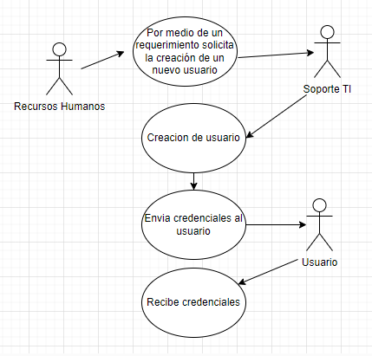

| CU-001 | Creacion de usuario |
| --- | --- |
| Descripción | Para generar una solicitud o requerimiento el empleado debe tener un usuario asignado, la solicitud de creación de usuario la realizar recursos humanos cuando el empleado es contratado |
| Actores | Soporte TI, Talento Humano |
| Precondiciones | Ninguna |
| Requisitos No Funcionales | Ninguno |
| Flujo de Eventos | 1. Solicitud de creación de usuario 2. Creación de nuevo usuario 3. Envio de credenciales al empleado |
| Post Condiciones | Puede crear solicitudes |

| CU-002 | Realizar solicitud |
| --- | --- |
| Descripción | Usuario realiza solicitud mediante plataforma indicando un reporte breve del requerimiento para que posteriormente sea atendido |
| Actores | Usuario |
| Precondiciones | Debe tener credenciales asignadas para acceso a la plataforma |
| Requisitos NO funcionales | Ninguno |
| Flujo de eventos | 1. Recibe credenciales 2. Ingreso a plataforma 3. Realiza solicitud técnica |
| Post Condiciones | Cuando es generada la solicitud, el Usuario podrá hacer seguimiento de la misma |

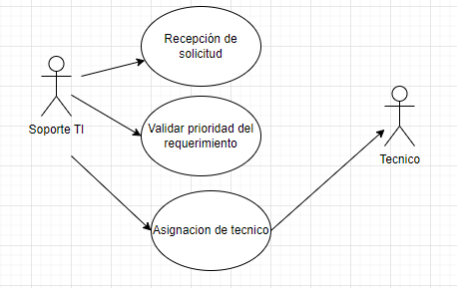

| CU-003 | Asignación de técnico |
| --- | --- |
| Descripción | Cuando se recibe una solicitud el supervisor debe validar la prioridad y asignarla a un técnico |
| Actores | Supervisor TI |
| Precondiciones | Se debió recibir un nuevo requerimiento |
| Requisitos No Funcionales | Ninguno |
| Flujo de Eventos | 1. Recepción de solicitud 2. Validar prioridad del requerimiento 3. Asignación de técnico |
| Post Condiciones | Técnico recibe notificación de nuevo requerimiento asignado |

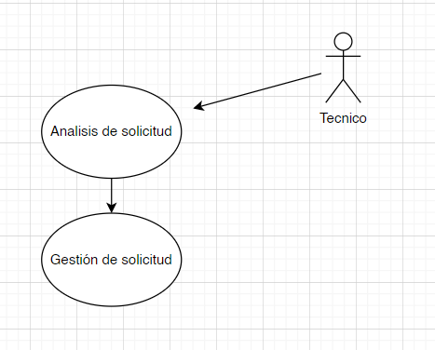

| CU-004 | Gestión de solicitud |
| --- | --- |
| Descripción | Posteriormente a la asignación de un técnico al caso, este realiza un análisis con la información proporcionada por el usuario y determina cómo proceder para dar solución al requerimiento |
| Actores | Tecnico - Usuario |
| Precondiciones | Solicitud asignada a técnico |
| Requisitos No funcionales | Ninguno |
| Flujo de Eventos | 1. Solicitud asignada al técnico 2. Análisis del caso 3. Gestión del caso |
| Post Condiciones | Se debe generar respuesta al usuario |

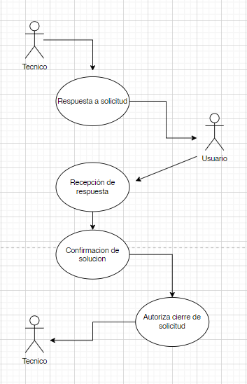

| CU-005 | Respuesta de solicitud |
| --- | --- |
| Descripción | cuando se realiza la solicitud el técnico gestiona y se encarga de responder al usuario |
| Actores | Técnico, Usuario |
| Precondiciones | debe existir una solicitud |
| Requisitos No Funcionales | ninguno |
| Flujo de Eventos | 1. Respuesta de solicitud 2. recepción de respuesta 3. Confirmación de solución 4. Autoriza el cierre de solicitud |
| Post Condiciones | cuando termina la revisión el técnico recibe una nueva solicitud |

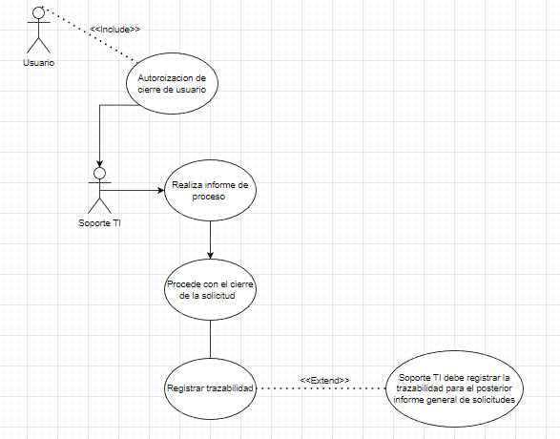

| CU-006 | Realizar informe de solicitud atendida |
| --- | --- |
| Descripción | Soporte TI realiza un reporte del proceso realizado, con la previa autorización de cierre del usuario, en el cual se encuentra el detalle del paso a paso implementado para la resolución del requerimiento |
| Actores | Soporte TI |
| Precondiciones | Debe contar con la previa autorización de cierre por parte del usuario |
| Requisitos No funcionales | Ninguno |
| Flujo de eventos | 1. Recibe autorización de usuario 2. Realiza informe de proceso 3. Procede con el cierre de la solicitud 4. Registra la trazabilidad |
| Post Condiciones | Una vez cerrada la solicitud y realizado el informe, Soporte TI debe registrar la trazabilidad para el posterior informe general de solicitudes. |

No funcionales

1. Seguridad: El software debe garantizar la seguridad de los datos y la información del usuario, asegurando que solo los usuarios autorizados pueden acceder a la información.
2. Escalabilidad: El software debe ser escalable para poder manejar un alto volumen de solicitudes de soporte técnico a medida que la empresa crece y aumenta su cantidad de empleados.
3. Usabilidad: El software debe ser fácil de usar y entender por los empleados que hacen los requisitos, minimizando la necesidad de capacitación y reduciendo los errores de entrada de datos.
4. Disponibilidad: El software debe estar disponible en todo momento para que los empleados puedan hacer sus requisitos de soporte técnico en cualquier momento.
5. Eficiencia y rendimiento: El software debe responder rápidamente a las solicitudes de soporte técnico, y su rendimiento debe ser eficiente para garantizar una experiencia de usuario satisfactoria.
6. Integración: El software debe ser capaz de integrarse con sistemas y herramientas utilizadas por el equipo de soporte técnico para maximizar su eficacia y facilitar la gestión de los requisitos.

# Bibliografía

Vilela, C. (23 de 04 de 2020). *Freelancermap*. Recuperado el 02 de 03 de 2023, de https://www.freelancermap.com/blog/es/que-hace-soporte-ti/

CCB (06 de 2021). *Camara de Comercio de Bogota* Recuperado el 20 de 03 de 2023, de https://www.ccb.org.co/Sala-de-prensa/Noticias-CCB/2021/Junio/Las-mipymes-en-Bogota-y-la-Region-representan-el-97-del-tejido-empresarial#:~:text=Y%20es%20que%20las%20mipymes,industria%2C%20y%20121.193%20al%20comercio.: https://www.ccb.org.co/Sala-de-prensa/Noticias-CCB/2021/Junio/Las-mipymes-en-Bogota-y-la-Region-representan-el-97-del-tejido-empresarial#:~:text=Y%20es%20que%20las%20mipymes,industria%2C%20y%20121.193%20al%20comercio.